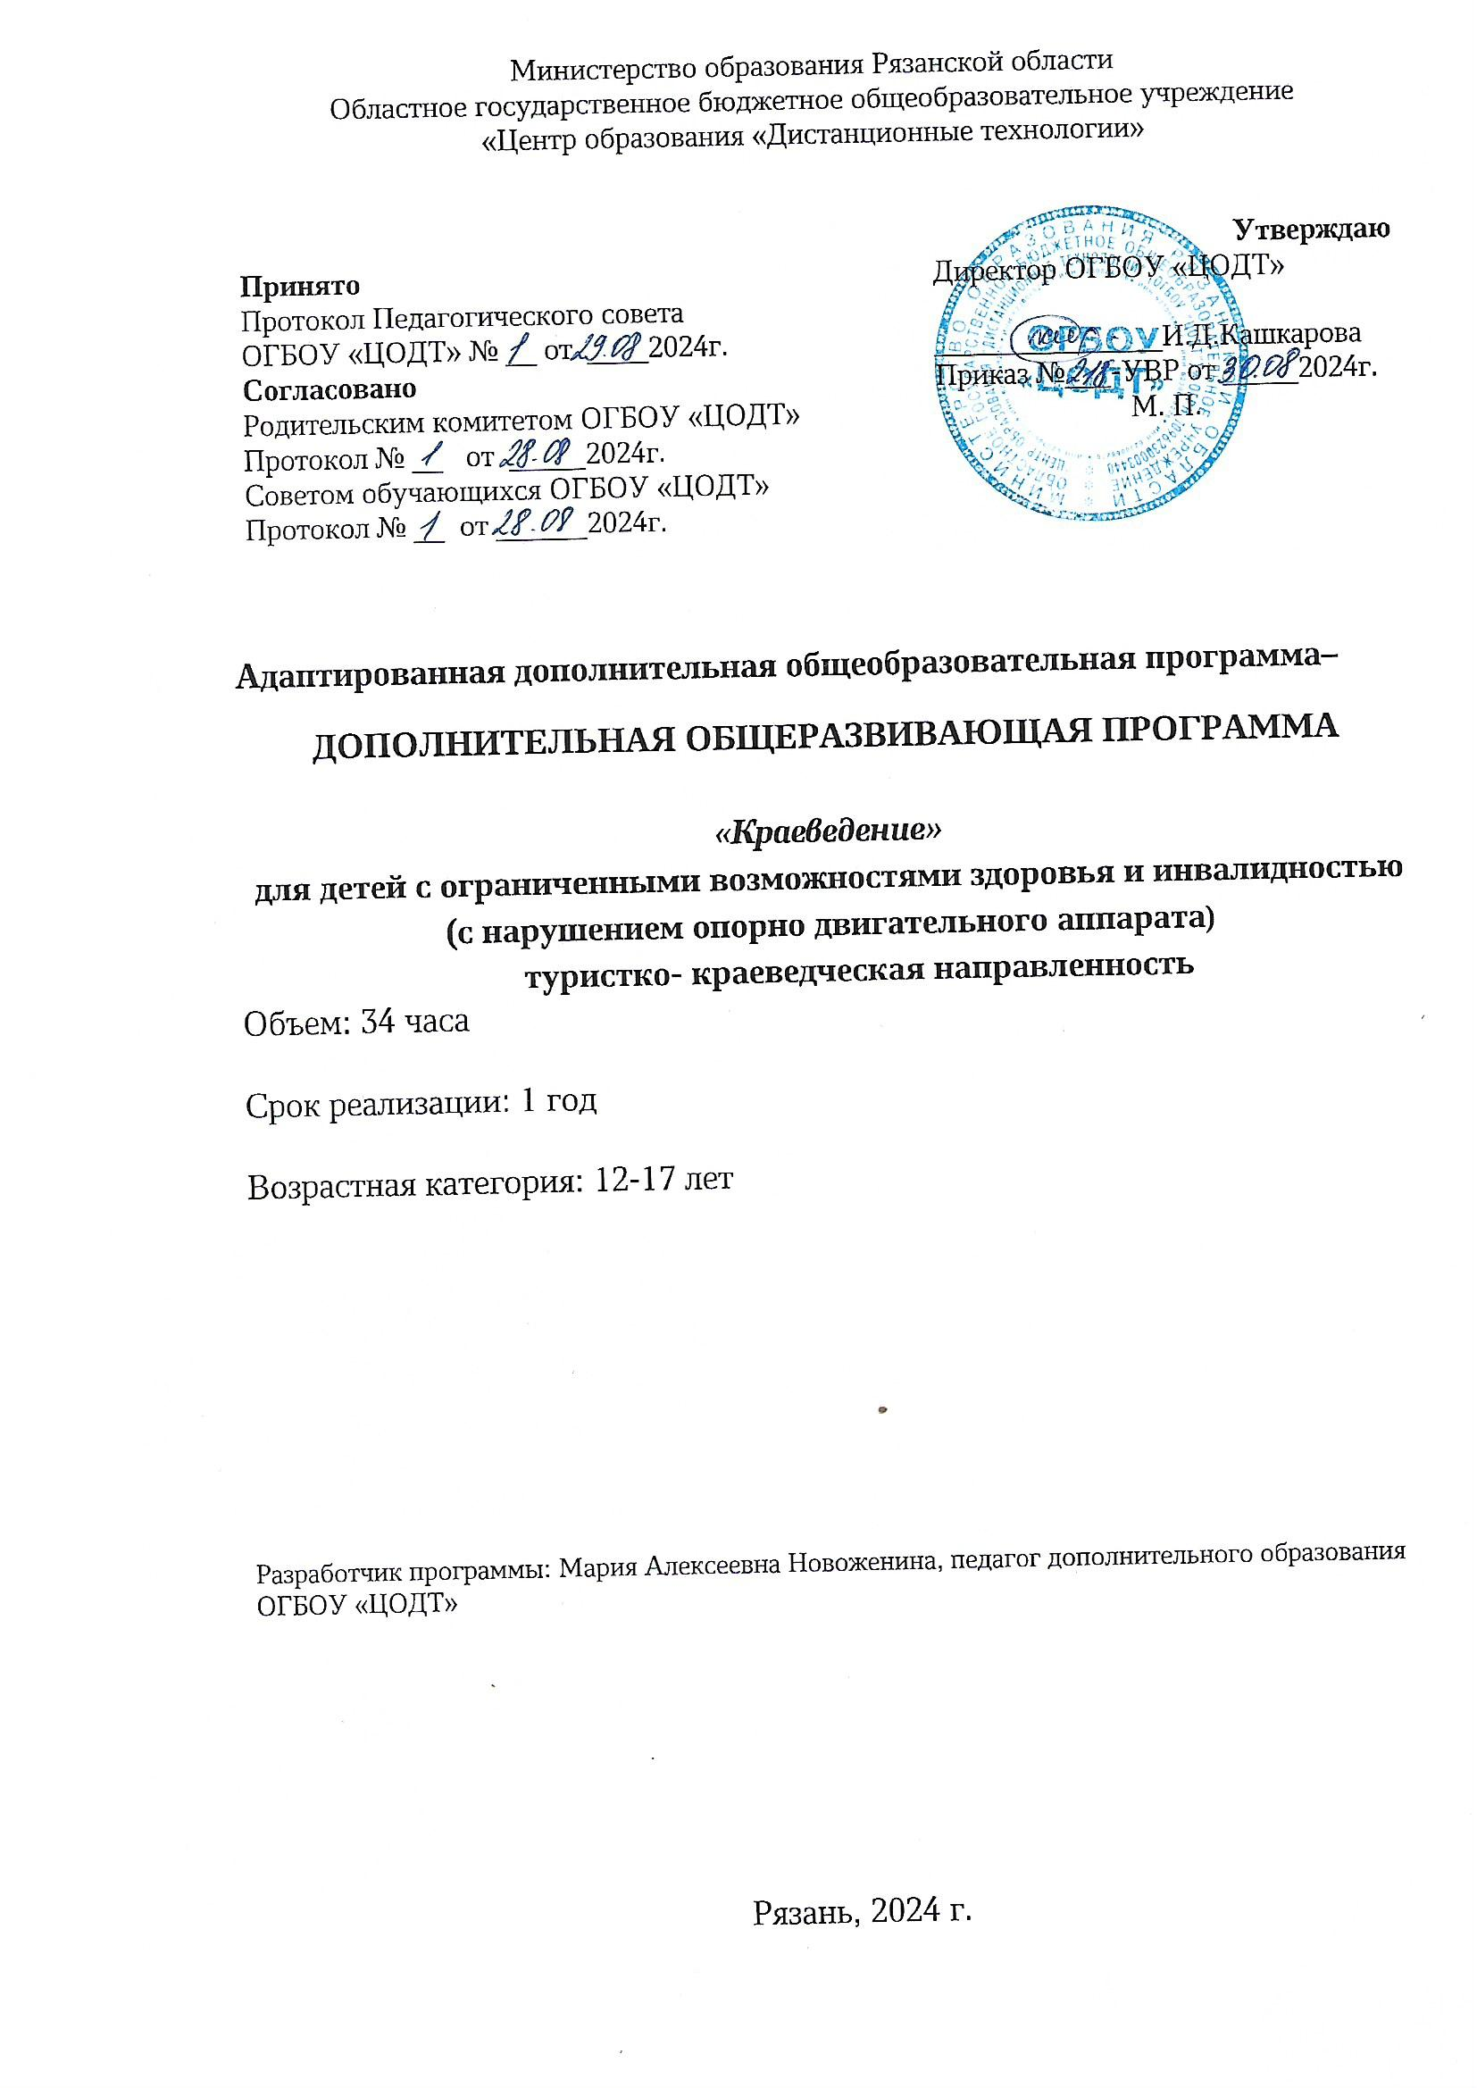

Пояснительная записка.
Краеведение имеет большое значение в патриотическом воспитании школьников, расширении кругозора, развитии их интеллектуального и творческого потенциала. «Малая Родина» ребёнка - это и природа, которая его окружает, семья, дом, школа, это и памятные места города, его исторические и культурные центры, промышленные предприятия города, это и известные люди, гордость и слава нашего края.
Исходя из возрастных особенностей младших школьников, главной задачей работы по изучению родного края является воспитание у них устойчивого интереса и познавательного отношения к краеведческому материалу.
Tepмин «краеведение» закрепился в русском языке лишь в начале XX в., но о необходимости краеведной (или краеведческой) деятельности говорили и более раннее время. В XIX в. разрабатывались уже школьные учебные программы «родиноведения» (или «отчизноведения»), краеведению было отведено заметное место и в концепции «народного воспитания» К. Ушинского.
Ныне под краеведением понимают сферу научной, культурно-просветительской и памятнико-охранительной деятельности определенной тематики: прошлое и настоящее какого-либо «края», а также сферу общественной деятельности той же направленности, к которой причастны не только ученые-специалисты, но и широкий круг лиц, преимущественно местных жителей.
Образовательная программа по краеведению разработана в соответствии с документами: Законом Российской Федерации «Об образовании», Федеральным компонентом государственного стандарта среднего общего образования.
Программа призвана обогатить знаниями об историческом прошлом нашей области, культурных традициях прошлого и настоящего, воспитывать школьников на примерах мужества, героизма и мудрости рязанцев, развивать интеллектуальные и творческие способности учащихся, воспитывать чувства гражданственности и патриотизма.
Программа кружка по краеведению направлена на социокультурную адаптацию школьника, на подготовку его к гражданской и нравственной деятельности. Накапливая опыт отношений с окружающим миром, ребенок развивается как личность – духовно, интеллектуально, нравственно. Материалы программы могут быть использованы на уроках географии, на уроках истории при изучении тем с использованием краеведческого материала, на внеклассных занятиях. Изучение родного края способствует воспитанию патриотического курса, дает возможность привлечь к поисково-исследовательской работе. Обучение путем открытий – актуальная проблема нашего времени. Она имеет две черты: исследовательскую активность учащихся и самостоятельное приобретение знаний.

Направленность программы – туристско-краеведческая

Адаптированная дополнительная общеобразовательная общеразвивающая программа для обучающихся с ОВЗ и инвалидностью «Краеведение» разработана в соответствии с нормативно-правовыми документами:
• Федеральный закон от 29.12.2012 г. № 273 – ФЗ (ред. от 16.04.2022 г.)
«Об образовании в Российской Федерации»;
• Федеральный проект «Успех каждого ребенка» (утв. президиумом Совета при Президенте РФ по стратегическому развитию и национальным проектам, протокол от 24.12.2018 г. №16);
• Письмо Минобрнауки России от 29.03.2016 г. № ВК-641/09
«О направлении методических рекомендаций» (вместе с «Методическими рекомендациями по реализации адаптированных дополнительных общеобразовательных программ, способствующих социально- психологической реабилитации, профессиональному самоопределению детей с ограниченными возможностями здоровья, включая детей-инвалидов, с учетом их особых образовательных потребностей»);
• Приказ Министерства просвещения Российской Федерации от 09.11.2018 г. №196 «Об утверждении порядка организации и осуществления образовательной деятельности по дополнительным общеобразовательным программам»;
• Приказ Министерства образования и науки РФ «Об утверждении Порядка обеспечения условий доступности для инвалидов объектов и предоставляемых услуг в сфере образования, а также оказания им при этом необходимой помощи» от 09.11.2015 г. № 1309;

• Конвенция о правах ребенка (резолюция 44/25 Генеральной Ассамблеи ООН от 20.11.1989 г.).

Новизна адаптированной дополнительной общеобразовательной общеразвивающей программы «Краеведение» заключается в том, что она составлена на основе знаний возрастных психолого-педагогических, физических особенностей детей с ограниченными возможностями здоровья. Предоставляет возможность осуществлять индивидуальный подход к каждому обучающемуся, раскрывает его личные задатки. Программа отличается объемом и способами преподнесения обучающимся краеведческой информации (исследовательская и конкурсная деятельность, участие в экскурсиях, познавательные игры, праздники, творческие задания). При реализации содержания программы расширяются знания, полученные при изучении школьных курсов географии, литературы, истории, изобразительного искусства, формируются межпредметные связи. Важное место отводится практической деятельности обучающихся. В результате освоения программы обучающиеся смогут применять приобретенные знания и умения для: самостоятельного знакомства с историко-культурными объектами Рязанской области; оценки их эстетической ценности; поиска нужной информации о родном крае, людях – внесших вклад в развитие и историю области.
Обучение по программе дает возможность социализации детей с ОВЗ, их включение в общественно-значимую деятельность.

Актуальность программы заключается в отражении в ее содержании комплексно-системного подхода к родному краю как некой целостности, представленной во всем многообразии составляющих ее процессов и явлений. Такой подход позволяет рассматривать природные, экономические, социальные и культурные факторы, формирующие и изменяющие состояние изучаемого региона, в их равноправном взаимодействии. Это наиболее эффективный путь формирования научного мировоззрения, целостной картины среды обитания, системы научно-обоснованных экологических и социокультурных взглядов, ценностного отношения учащихся к родному краю не только на эмоциональном, но и рациональном уровне

Психолого-педагогическая характеристика

обучающихся с НОДА

Категория детей с нарушениями опорно-двигательного аппарата -неоднородная по составу группа школьников. Группа обучающихся с нарушениями опорно-двигательного аппарата объединяет детей со значительным разбросом первичных и вторичных нарушений развития. Отклонения в развитии у детей с такой патологией отличаются значительной полиморфностью и диссоциацией в степени выраженности. В зависимости от причины и времени действия вредных факторов отмечаются виды патологии опорно-двигательного аппарата (типология двигательных нарушений И.Ю. Левченко, О.Г. Приходько; классификация, К.А. Семеновой, Е.М. Мастюковой и М.К. Смуглиной; Международная классификация болезней 10–го пересмотра).
ФГОС НОО ОВЗ предлагает типологию, основанную на оценке сформированности познавательных и социальных способностей у детей с нарушениями опорно-двигательного аппарата.

Особые образовательные потребности
- обязательность непрерывности коррекционно-развивающего процесса, реализуемого, как через содержание образовательных областей, так и в процессе индивидуальной работы;
- требуется введение в содержание обучения специальных разделов;
- необходимо использование специальных методов, приёмов и средств обучения (в том числе специализированных компьютерных и ассистивных технологий), обеспечивающих реализацию «обходных путей» обучения;
- индивидуализация обучения требуется в большей степени, чем для нормально развивающегося ребёнка;
- обеспечение особой пространственной и временной организации образовательной среды;
Для этой группы обучающихся обучение в общеобразовательной школе возможно при условии создания для них безбарьерной среды, обеспечения специальными приспособлениями и индивидуально адаптированным рабочим местом. Помимо этого дети с НОДА нуждаются в различных видах помощи (в сопровождении на уроках, помощи в самообслуживании), что обеспечивает необходимые в период начального обучения щадящий режим, психологическую и коррекционно-педагогическую помощь.

Педагогическая целесообразность
программы заключается в участии детей с ОВЗ в коллективных (экскурсии, чтение художественной литературы, наблюдения, целенаправленных, прогулках, краеведческих викторинах, знакомства с творчеством художников, поэтов, писателей Рязанской области, прослушивание музыкальных произведений, просмотр видеозаписей).

Цель: Формирование интереса обучающихся к культурному наследию, историческому прошлому и настоящему Рязанской области на основе познавательной, практической и исследовательской деятельности.

Задачи:
Обучающие:
- ознакомить обучающихся с историей возникновения города Рязань;
- познакомить обучающихся с памятниками, архитектурными зданиями, природными заповедными местами рязанской области;
- ознакомить обучающихся с именами и деятельностью знаменитых рязанцев;
- расширить представления обучающихся о природных особенностях Рязанской области;
- обучить основам работы по ориентированию, по топонимике, с картой местности;
- формировать у обучающихся практические навыки проектно-исследовательской деятельности;
- формировать практические навыки подготовки к публичному представлению результатов краеведческого исследования;
- формировать умение работать с архивными, литературными и другими источниками информации;
- ознакомить со способами сбора, обработки, систематизации материалов и информации;
- формировать мотивацию обучающихся к самообразованию.
Развивающие:
- развивать аналитическое мышление;
- развивать устойчивость внимания, наблюдательность;
- развивать зрительную, слуховую и моторную память;
- развивать познавательную активность;
- развивать творческий потенциал обучающихся;
- развивать способность видения и постановки проблемы в области краеведения.
Воспитательные:
- формировать у обучающихся социально-нравственные ориентиры;
- воспитывать нравственно-патриотические убеждения обучающихся;
- воспитывать ответственность и дисциплинированность обучающихся;
- формирование у обучающихся творческого подхода к учебно-практической деятельности;
- формировать социальные умения и навыки;
- воспитывать культуру общения и поведения, обучающихся в общественных местах;
- воспитывать активную гражданскую позицию обучающихся.

Актуальность программы
Заключается в отражении в ее содержании комплексно-системного подхода к родному краю как некой целостности, представленной во всем многообразии составляющих ее процессов и явлений. Такой подход позволяет рассматривать природные, экономические, социальные и культурные факторы, формирующие и изменяющие состояние изучаемого региона, в их равноправном взаимодействии. Это наиболее эффективный путь формирования научного мировоззрения, целостной картины среды обитания, системы научно-обоснованных экологических и социокультурных взглядов, ценностного отношения учащихся к родному краю не только на эмоциональном, но и рациональном уровне.

развитие и историю области.

Концепция программы состоит в воспитании чувства патриотизма и уважения к историческому наследию родного края средствами краеведческой деятельности.
В программе представлены разнообразные виды деятельности детей, обеспечивающие полноценное усвоение краеведческих знаний и верное их применение в игровой, трудовой, познавательной, учебной, творческой деятельности.
В процессе работы программой предусматриваются коллективные (экскурсии, чтение художественной литературы, наблюдения, целенаправленные прогулки, краеведческие викторины, знакомства с творчеством художников, поэтов, писателей Рязанской области, прослушивание музыкальных произведений, просмотр видеозаписей) и индивидуальные занятия (анкетирование, тестирование, дидактические игры, краеведческие задания, заучивание стихотворений, поговорок, пословиц; диагностика).
Работа строится таким образом, чтобы в процессе краеведческого воспитания осуществляется формирование гражданских навыков у воспитанников через познавательный, досуговый, исследовательский блоки, а также через практические занятия.
Содержание познавательного блока составляют сведения о природе нашего края, истории образования области и города, людях, населяющих родной край. Для того, чтобы занятия кружка были интересны и не утомляли детей, целесообразно предусмотреть смену видов деятельности: Познавательной, игровой, творческой, трудовой, исследовательской. Активизации деятельности воспитанников способствуют занятия в классной комнате, экскурсии в музеи, коллективные творческие дела, выставки работ, встречи с интересными людьми. Значительное место отводится практической деятельности.
Наряду с традиционными, в программе используются современные технологии и методики: технология развивающего воспитания и обучения, здоровье - сберегающие технологии, игровые технологии, компьютерные технологии, краеведо – туристические технологии, проектные технологии.
Программа предусматривает следующие формы контроля знаний, умений и навыков: разноуровневые тестовые проверочные работы, отчеты по экскурсиям, практическим работам, защиту проектов.
Занятия проходят 1 раз в неделю , 34 часа.
Важными условиями для успешной реализации программы служат следующие принципы:
- принцип развивающего и воспитывающего обучения;
- принцип от опыта к обобщениям;
- принцип сочетания индивидуальных и коллективных форм обучения;
- принцип смены видов деятельности;
- принцип социокультурного соответствия;
- принцип наглядности;
- принцип систематичности и последовательности;
- принцип сознательности и активности и учета возрастных особенностей;
- принцип добровольности;
- принцип психологической комфортности в коллективе.
Содержание программы позволяет решать задачи и создает условия для развития ряда универсальных учебных действий (личностные, регулятивные, познавательные, коммуникативные)
Занятия способствуют развитию инициативы, гражданской активности, повышают познавательный интерес учащихся.
Основными критериями отбора материала при составлении программы является ее культурная значимость в жизни родного города, района, области, актуальность, воспитательная ценность.
Ожидаемые результаты
Воспитанники должны знать:
- Основные этапы истории города: возраст города Рязань, происхождение его названия, географическое положение, историю символики;
- природные особенности своего края, особенности животного и растительного мира;
- историю своей семьи;
- название улиц названых в честь рязанцев;
- правила поведения в общественных местах;
- архитектурные, скульптурные памятники города, природные заповедные места;
- имена и достижения знаменитых земляков;
- героев рязанцев в годы Великой Отечественной войны;
- участников военных событий в Афганистане;
- крупные промышленные предприятия города;
- особенности труда людей наиболее распространенных профессий;
- средние специальные учебные заведения своего города.
Воспитанники должны уметь:
- находить и использовать дополнительную информацию о родном крае;
-работать в семейных архивах;
- работать с историческими документами;
- самостоятельно или в группе собирать краеведческий материал для творческой работы;
- оформлять материалы, создавать экспозиции;
-проводить поисково-исследовательскую деятельность под руководством руководителя кружка;
-посещать музеи и другие культурные учреждения города.
Будут сформированы обще- учебные умения и личностные качества:
- развитая зрительная, слуховая и моторная память;
- устойчивость внимания, наблюдательность;
- любознательность;
- умение работать в группе;
- умение радоваться своим успехам и успехам товарищей;
- умение слушать и слышать друг друга;
- дружелюбие.

Содержание программы.
- Введение 2 часа
- Моя семья 4 часа
- Символика Рязанской области 3 часа.
- Достопримечательности Рязанской области 11 часов
- Природа родного края 5 часов
- Что дает наш край стране 1 час
- Наш край богат талантами 1 час
- Наш край в годы Великой Отечественной войны 3 часа
- Народный фольклор Рязанской губернии 3 часа
- Удивительные города Рязанской области 1 час

Учебно-тематический план

 | I. Введение 2 часа
1 | Что такое краеведение? Зачем и как изучают родной край? | Диспут, игра
2 | С чего начинается Родина? | Беседа, викторина
 | II. Моя семья 4 часа
3 | История моего имени | Индивидуально-поисковая работа
4 | История русских фамилий | Индивидуально-поисковая работа
5 | Моя семья | Составление генеалогического древа
6 | Все работы хороши (фамильные династии) | Презентация, совместная работа детей и родителей
IV. Символика Рязанской области 3 часа.
7 | Флаг Рязанской области. Географическое положение Рязанской области. | Презентация
8 | Герб Рязанской области. | Презентация
9 | История Рязанской области. | Презентация
V. Достопримечательности Рязанской области 11 часов
10 | Рязанский Кремль | Презентация
11 | Музей истории рязанского леденца | Виртуальная экскурсия
12 | Мемориальный музей-усадьба академика И.П. Павлова | Презентация
13 | Государственный музей-заповедник С. А. Есенина в Константиново | Презентация
14 | Усадьба фон Дервиза в Кирицах | Презентация
15 | Александро-Невский Ибердский женский монастырь | Презентация
16 | Музей-заповедник «Усадьба С. Н. Худекова» | Виртуальная экскурсия
17 | Мемориал «Битва на Воже» | Презентация
18 | Музей истории Воздушно-десантных войск | Виртуальная экскурсия
19 | Музей «Русский Самовар» в Касимове | Виртуальная экскурсия
20 | Иоанно-Богословский Пощуповский монастырь | Презентация
VI. Природа родного края 5 часов
21 | Погода края. Сезонные изменения в жизни растений, животных | Экологический урок
22 | Животный и растительный мир нашего края | Экскурсия в Краеведческий музей «Природа родного края»
23 | Охрана природы. Экологические проблемы края | Интерактивная игра
24 | Решение экологических задач | Практическая работа
25 | Конкурс рисунков, творческих работ: стихов, рассказов, поделок. «Люби и знай  свой край родной» | Организация выставки
 | VIII. Что дает наш край стране 1 час
26 | Промышленность Рязанской области.
 | IX. Наш край богат талантами 1 час
27 | Гордость земли Рязанской
 | X. Наш край в годы Великой Отечественной войны 3 часа
28 | Герои-земляки | Беседа, презентация
29 | Труженики тыла | Рассказ, презентация
30 | Дети войны | Беседа, презентация
XI. Народный фольклор Рязанской губернии 3 часа
31 | Былины | Разбор и чтение былин.
32 | Сказания. Песни | Прослушивание и разбор сказаний и песен.
33 | Игры уездов Рязанской губернии | Разучивание народных игр
XII. Удивительные города Рязанской области 1 час
34 | Удивительные города, посёлки | Презентация, виртуальная прогулка

№ | Дата начала | Дата окончания | Кол-во часов в неделю | Количество  учебных недель
 | 01.09.2024 | 31.05.2025 | 1 | 34

Материально-техническое обеспечение
Кабинет, оборудованный в соответствии с требованиями СанПиН в части светового режима (обеспечение беспрепятственного прохождения в помещения естественного света, одновременное использование естественного и искусственного освещения, возможность регулировать естественное и искусственное освещение, возможность использования дополнительного индивидуального источника света на рабочем месте). Учебное помещение должно иметь достаточно свободного пространства для игр, тренинговых занятий. Рабочее место учащегося должно быть просторным – гораздо больше, чем традиционная половина парты, поскольку возможна работа с бумагой большого формата, к тому же многие технологии предполагают использование значительного количества материалов, требующих большого пространства для размещения. Реализация АДООП «Юные дизайнеры» должна обеспечиваться доступом каждого учащегося к библиотечным фондам и фондам фонотеки, аудио и видеозаписей, формируемым в соответствии с перечнем учебных предметов учебного плана.
Во время самостоятельной работы учащиеся могут быть обеспечены доступом к сети Интернет.

Библиотечный фонд образовательной организации должен быть укомплектован печатными или электронными изданиями основной и дополнительной учебной и учебно-методической литературы по всем учебным предметам. Библиотечный фонд помимо учебной литературы должен включать официальные, справочно-библиографические и периодические издания.
Образовательная деятельность должна быть алгоритмизирована. Педагогу необходимо предоставить учащимся план работы, а также при необходимости письменные/ наглядные /схематические инструкции.
Форма организации деятельности учащихся на занятии: групповая, индивидуально-групповая, индивидуальная. Объяснение нового материала осуществляется с помощью словесного и наглядного методов обучения. Важным элементом является алгоритмизация деятельности; использование простых пошаговых схем, алгоритмических предписаний, таблиц, памяток.

Формы текущего контроля:
- беседа (опрос),
- тест, анкетировани
Литература для учителя:
- Дереклеева Н.И. Мастер-класс по развитию творческих способностей учащихся / Н.И. Дереклеева. – М.: «5 за знания», 2008. – 224с.
- Журавлёва О.Н. Учимся писать рефераты по истории: Методические рекомендации / О.Н.Журавлёва – Санкт- Петербург: СМИО Пресс, 2002.-32с.
- Лутовинов В.И. В патриотизме молодёжи - будущее России /В.И. Лутовинов. - М.: «Фонд Андрея Первозванного», 1999- 207с.
- Митрофанов К. Г., Шаповал В.В. Как правильно написать реферат и эссе по истории / К.Г. Митрофанов, В.В. Шаповал. – М.: Изд. Дом «Новый учебник», 2003. – 64с.
- Родин А.Ф., Соколовский Ю.Е. Экскурсионная работа по истории/ А.Ф.Родин, Ю.Е. Соколовский - М.: «Просвещение», 1974. – 155с.
- Савидова Е.П. Школьный краеведческий музей как форма организации поисково-исследовательской деятельности учащихся. Интернет ресурсы, 2009г.
- Селевко Г.К. Воспитательные технологии. / Г.К.Селевко - М.: НИИ школьных технологий, 2005.-320с.

